Министерство науки и высшего образования Российской Федерации
федеральное государственное автономное образовательное учреждение высшего образования
«Национальный исследовательский университет ИТМО»
(Университет ИТМО)

Факультет программной инженерии и компьютерной техники
Образовательная программа Веб-технологии
Направление подготовки (специальность) 09.04.04 Программная инженерия

ОТЧЕТ
по производственной, технологической (проектно-технологическая) практике

Тема задания: Создание и контейнеризация глоссария терминов ВКР

Обучающийся: Москалёв Алексей Дмитриевич, P4108
Руководитель практики от университета: Государев И.Б., доцент, кандидат педагогических наук.
Проверил: Государев И.Б., доцент, кандидат педагогических наук.

Практика пройдена с оценкой ____
Дата: 21.01.26

Санкт-Петербург
2026
СОДЕРЖАНИЕ

ВВЕДЕНИЕ 3
1 Общая характеристика проекта 4
2 Модель данных глоссария 5
3 Программная реализация 6
4 Контейнеризация и развертывание 8
5 Демонстрация работы 10
ЗАКЛЮЧЕНИЕ 15
СПИСОК ИСПОЛЬЗУЕМЫХ ИСТОЧНИКОВ 16

ВВЕДЕНИЕ

В рамках производственной, технологической практики выполнена разработка веб приложения для управления терминологией с возможностью визуального анализа связей между понятиями. Приложение реализует два представления предметной области: список терминов с определениями и метаданными; семантический граф, в котором термины выступают узлами, а отношения – рёбрами.
Объектом разработки является веб приложение для управления терминологией, представленная в виде глоссария и графа связей. Предметом разработки выступают архитектурные и технологические решения, обеспечивающие хранение терминов и метаданных в реляционной базе данных, управление отношениями между терминами, доступ к данным через API, визуализация графа терминов в браузере и воспроизводимое развёртывание путем использования контейнеризации.
Цель работы – разработать приложение, обеспечивающее ведение глоссария.
Решение развёртывается как набор сервисов в контейнерах, где база данных обеспечивает сохранность состояния, сервер реализует API и бизнес-логику, а клиент предоставляет пользовательские сценарии управления терминами и просмотром графа. В отчёте последовательно рассматриваются общая характеристика проекта, модель данных глоссария, программная реализация серверной и клиентской частей, контейнеризация и порядок развёртывания, а также демонстрация работы на развернутом стенде.

1 Общая характеристика проекта

В ходе практики разработан программный продукт для ведения глоссария терминов с возможностью визуального анализа семантических связей. Глоссарий представлен в виде набора терминов предметной области, где для каждого термина указывается определение, набор меток, синонимы и сведения об источнике определения. Данный программный продукт позволяет выполнять следующие действия: просмотр, редактирование, создание, удаление терминов и их связей. Явное указание связей между терминами, позволяет формировать семантический граф и использовать его как диаграмму связей.
Разработанное приложение состоит из трех сервисов, каждый из которых запущен в отдельном контейнере. Первый, это база данных, в которой хранится список терминов и связей между ними. Все данные сервиса хранятся в отельном томе, что позволяет избежать потерю данных при перезагрузке сервисов. Второй сервис, это серверное приложение, которое реализует базовые CRUD операции для терминов и связей. Предоставляет HTTP API для клиентского сервиса, включая получение данных графа. Для доступа к серверному приложению используется авторизация по токену, которая указывается при каждом запросе с браузера. Клиентское приложение реализует пользовательский интерфейс для управления терминами и связами, а также, для просмотра графа. Входными данными являются сведения о терминах: название, определение, теги, синонимы, и сведения об источнике: название, авторы, год, ссылка. А также, связи между терминами с указанием типа отношения.

2 Модель данных глоссария

Базовой сущностью является «термин», являющийся главной единицей глоссария. Основные поля сущности:
id – целочисленный идентификатор, используемый в качестве первичного ключа;
term – строковое наименование термина, на уровне базы данных для данного поля задано ограничение уникальности;
definition – строковое определение термина. Поле является обязательным, поскольку термин без определения не может быть валидной единицей глоссария;
synonyms – массив строк, опциональное поле, содержащее синонимы термина;
tags – массив строк, опциональное поле, содержащее набор меток для классификации термина.
Отдельным блоком представлены метаданные источника определения: source_title, source_authors, source_year, source_link. Данные поля позволяют фиксировать происхождение определения.
Для контроля изменений предусмотрены временные метки: created_at – время создания записи; updated_at – время последнего обновления; Данные поля позволяют проверять актуальность терминов и использовать их в качестве критериев фильтрации.
Второй ключевой сущностью системы является «связь» между терминами. Связь является ребром ориентированного графа: она соединяет исходный термин с целевым и имеет тип связи, определяющий семантический смысл отношения. Основные поля сущности: id – целочисленный идентификатор, первичный ключ; source_id – идентификатор исходного термина; target_id – идентификатор целевого термина; type – тип отношения, заданный строкой фиксированной длины, включает в себя следующие семантические связи: является; часть; связан с.

3 Программная реализация

Приложение включает в себя две системы, взаимодействующие по HTTP протоколу [1] через REST стандарт. Серверная часть реализована на платформе Node.js с использованием фреймворка Express и библиотекой Prisma для объектно-реляционного представления.
Архитектурно сервер можно представить как набор слоёв: слой маршрутизации, слой доступа, слой обработчиков, слой сервисов, слой доступа к данным. Все запросы к серверу имеют общий префикс /api. Для сущности «термин» реализованы маршруты: получения списка; создание, удаление, редактирование термина; поиск по ключевому слову. Для сущности «связь» реализованы маршруты: получение списка; создание, удаление, редактирование связи. Дополнительно присутствует маршрут получения графа /api/graph в формате узел - ребра.
В проекте применяются стандартные коды HTTP: 200 и 201 для успешных операций чтения и создания; 204 для удаления; 400 для ошибок, связанных с некорректными данными; 404 при отсутствии сущности; 500 при внутренних ошибках. Ошибки базы данных перехватываются на уровне контроллера. Например, при попытке создать термин с уже существующим названием возникает нарушение уникальности, поднимается ошибка, которую сервер обрабатывает и возвращает валидный ответ.
Для ограничения доступа к API используется промежуточный слой, который проверяет заголовок Authorization и отклоняет запросы с неверным токеном с кодом 401.
Клиентская часть реализована как одностраничное веб-приложение с использованием фреймворка Vue 3. Основными функциями интерфейса является: управление сущностями глоссария; визуальный анализ отношений между терминами в графовом представлении. Интерфейс разделён на вкладки «Список» и «Граф». В режиме списка пользователь работает с данными как с каталогом: выполняет поиск по терминам; выбирает элементы для просмотра или редактирования; создаёт новые записи; удаляет старые; управляет связями. В режиме графа пользователь получает «диаграмму связей», где можно выбрать узел, увидеть его ближайшее окружение, переключить формат отображения.
Взаимодействие с сервером осуществляется через HTTP-запросы c использованием библиотеки axios. Для всех запросов клиент добавляет заголовок Authorization с указанием токена доступа, который хранится в конфигурации окружения.
Для построения графа клиентское приложение получает данные с сервера. Граф формируется из набора сущностей, где каждый узел соответствует термину, каждое ребро соответствует связи. Далее данные преобразуются к формату библиотеки Cytoscape: узлы создаются с полем data.id и названием термина, рёбра — с полями data.source, data.target и data.type.
В проекте реализован механизм выделения окрестности выбранного узла, который подсвечивает соседние вершины и рёбра, Сброс выделения выполняется кликом по пустой области.
Графовая визуализация зависит от алгоритма компоновки. В проекте предусмотрена возможность выбора отображения: concentric – алгоритм, который располагает узлы по количеству ребер. grid – алгоритм, который размещает узлы на сетке с равными интервалами. Дополнительно имеется функция автоматического изменения масштаба для приведения графа в область просмотра.

4 Контейнеризация и развертывание

Для контейнеризации в проекте применяется Docker [2]: он упаковывает приложения в образы, фиксирует состав зависимостей и обеспечивает изоляцию окружения. Запуск и согласование работы нескольких компонентов выполняется через docker-compose, который описывает систему как набор взаимосвязанных сервисов и задаёт единый сценарий их развёртывания.
База данных разворачивается из готового образа PostgreSQL, опубликованного на Docker Hub, а для прикладных компонентов предусмотрены собственные файлы сборки. Серверный контейнер строится на базовом Node.js-образе: на этапе сборки копируются package.json, package-lock.json и файлы Prisma, затем выполняется установка зависимостей и генерация Prisma Client, что гарантирует правильную работу ORM внутри контейнера. Клиентский контейнер использует двухстадийную сборку: сначала собирается в Node.js окружении, после чего результат переносится в облегчённый образ nginx, который используется для раздачи статических файлов.
Все сервисы объединяются в общую docker-сеть, поэтому взаимодействие внутри системы происходит по сетевым именам сервисов.
Конфигурационный файл docker-compose.yml фиксирует ключевые параметры развертывания: используемые образы, переменные окружения, публикуемые порта, тома для данных, а также зависимости и порядок запуска сервисов. Для PostgreSQL задается имя пользователя, пароль, имя базы данных и постоянный том. Для сервера указывается строка подключения к БД и правило ожидания готовности базы. Для клиента задаётся ожидание доступности сервера и токен доступа к серверному API.

Для воспроизведения работы приложения на сервере, необходимо выполнить следующие шаги:
- создать .env файлы на основе env.example для сервера и клиента;
- запустить контейнеры командой make up;
- применить миграции командой make migrate;
- проверить доступность клиентского приложения по адресу http://127.0.0.1:8080.
Развёртывание на публичном сервере следует тем же принципам. Отличие состоит в том, что дополнительно используется внешний nginx для маршрутизации входящих запросов, привязки домена и подключения SSL-сертификатов
В проекте выбран OCI-совместимый формат контейнерных образов doker image и инструмент оркестрации docker-compose. Это некий стандарт разработки: инструменты широко распространены, имеют большую экосистему и упрощают развертывания в разных средах. При этом сохраняется совместимость с альтернативными OCI-движками, например, Podman, что важно для инфраструктур, где использование Docker ограничено.
.

5 Демонстрация работы

Для демонстрации работоспособности проекта был подготовлен тестовый набор данных: в систему внесены базовые термины предметной области и связи между ними. Развёрнутая версия приложения запущена и доступна по адресу: https://practica3.ew-production.ru/. На рисунке 1 представлена главная страница веб приложения.

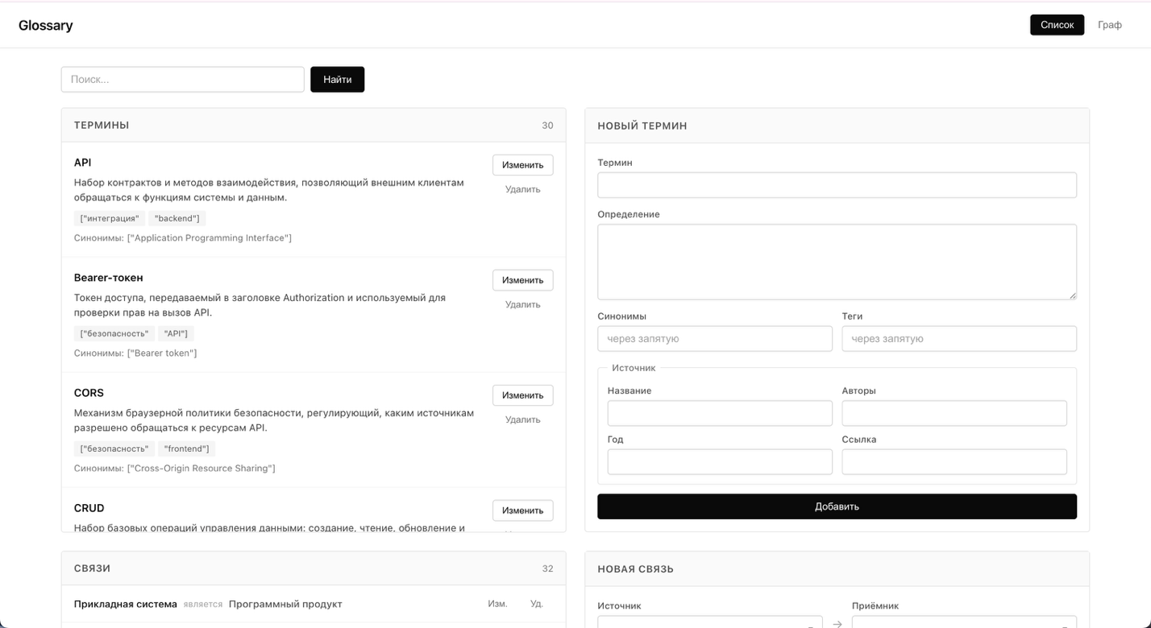
Рисунок 1 – Главная страница веб приложения

Главный экран представляет собой единый рабочий интерфейс и логически разделён на две области: левая часть – блок поиска, список терминов и связей, поиск по названию; правая часть – панель управления выбранным объектом, формы создания и редактирования терминов и связей.
Для добавления нового термина требуется заполнить обязательные поля: название и определение. Остальные поля являются. После сохранения термин появляется в списке слева и становится доступен для связывания с другими сущностями.
При нажатии кнопки «Изменить» интерфейс переключается из режима создания в режим редактирования: вместо пустой формы отображается форма с уже подставленными данными выбранного термина. Режим редактирования термина показан на рисунке 2.

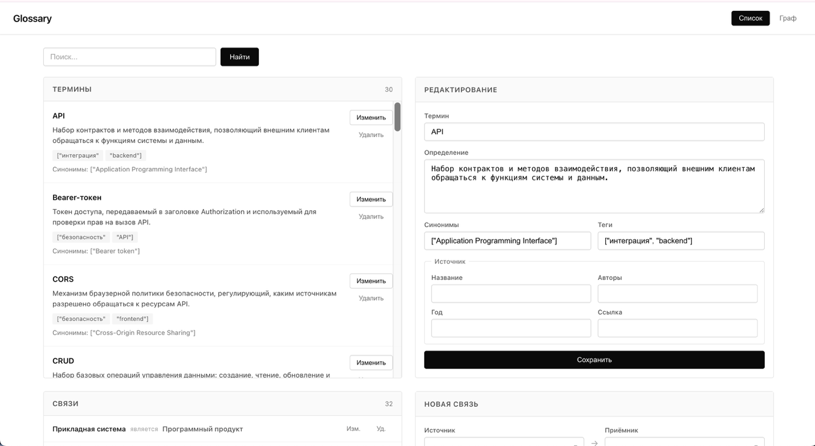
Рисунок 2 – Режим редактирования термина

Для добавления связи необходимо: выбрать два термина, источник и цель связи; указать тип связи из доступного перечня, указанного на рисунке 3; и сохранить результат. Форма создания связи показана на рисунке 4.

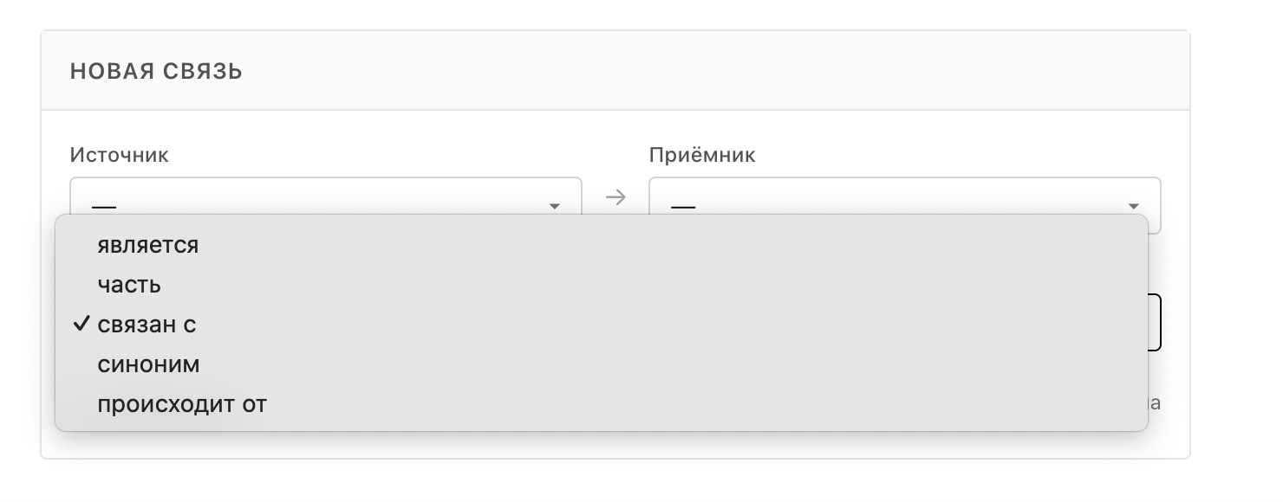
Рисунок 3 – список семантических связей
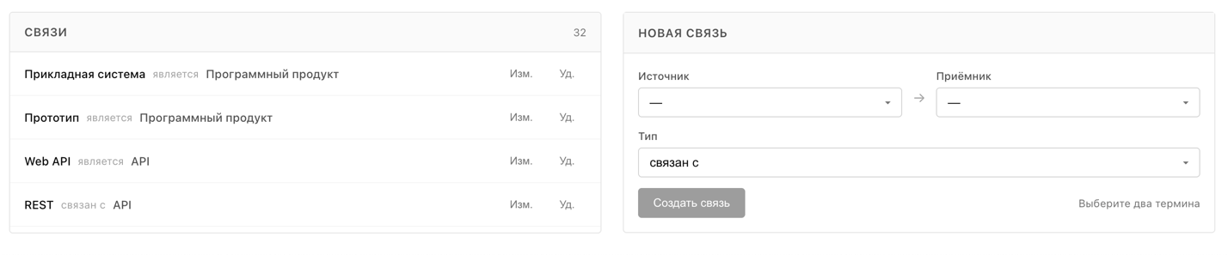
Рисунок 4 – форма создания связи

Редактирование связей реализовано иначе, чем для терминов: при нажатии «Изм.» форма редактирования появляется не отдельным блоком справа, а прямо в строке связи в списке. Пример редактирования связи показан на рисунке 5.

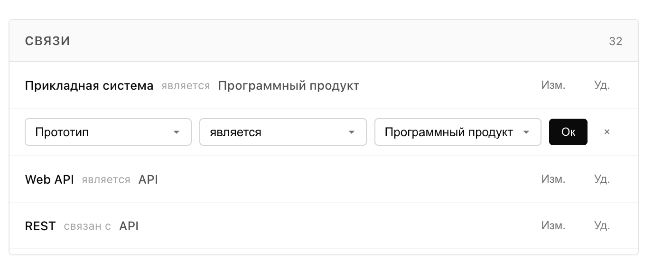
Рисунок 5 – форма создания связи

Визуальное представление структуры глоссария доступно во вкладке «Граф». На этой странице пользователь может: просмотреть текущий граф терминов и связей; выбрать формат отображения. При выбранном варианте «concentric» вершины группируются по количеству связей, а при формате «grid» граф отображается в формате таблицы. Примеры показаны на рисунке 6 и 7 соответственно.
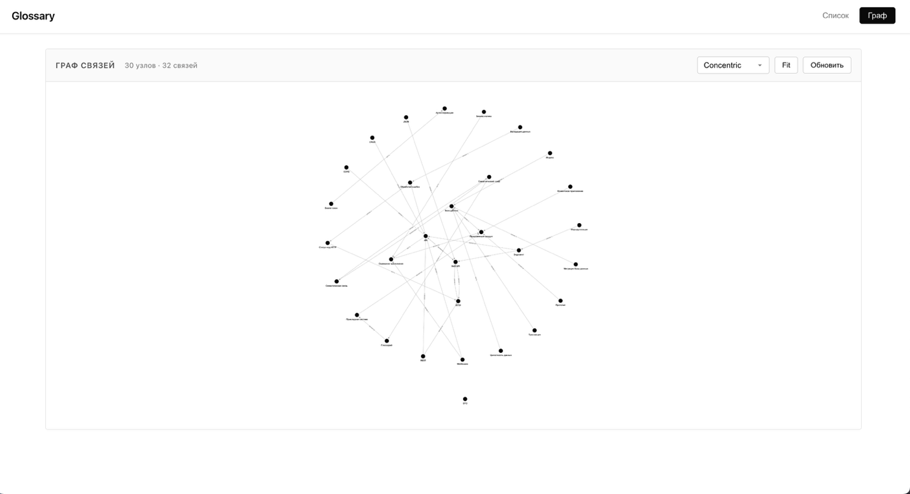
Рисунок 6 – формат отображения «concentric»

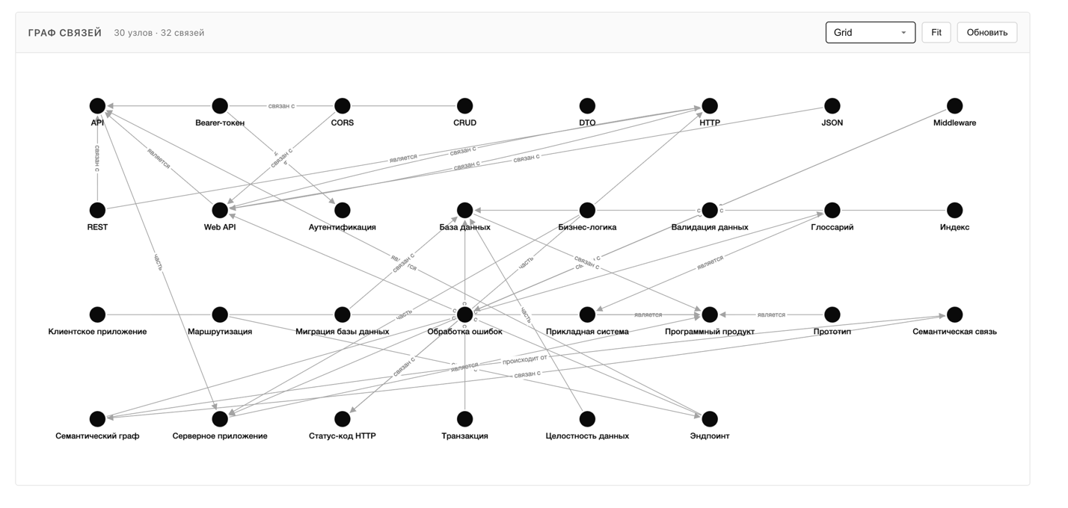
Рисунок 7 – формат отображения «grid»

Для анализа конкретного термина достаточно щёлкнуть по соответствующей вершине на графе: система подсветит выбранный элемент и его соседей, а все остальные станут приглушенные, как на рисунке 8.
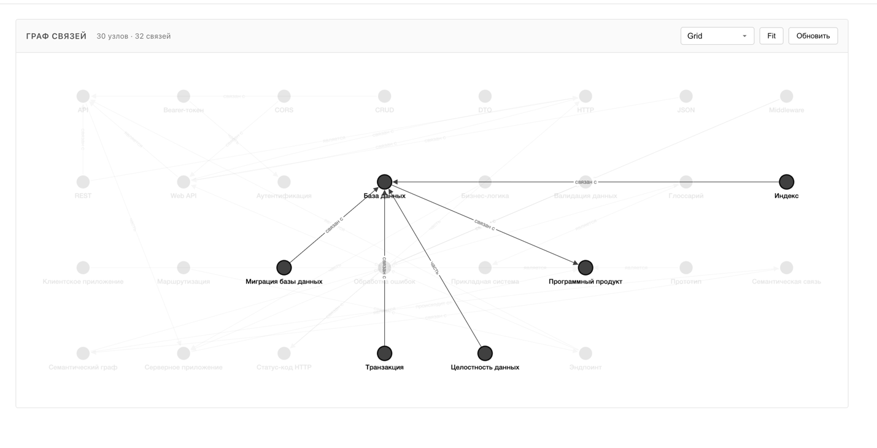
Рисунок 8 – отображение выбранной вершины

Демонстрация показывает, что проект поддерживает полный цикл управления глоссарием: работу с терминами, управление связями и визуальную проверку структуры через графовую визуализацию.

ЗАКЛЮЧЕНИЕ

По результатам практики разработан и развернут программный продукт для ведения глоссария терминов с поддержкой семантических связей и графовой визуализацией. Реализован полный цикл управления сущностями глоссария: создание, просмотр, редактирование, удаление терминов и cвязей.
Сформирована и реализована модель данных, включающая базовую сущность «термин» и сущность «связь», описывающую ориентированное отношение между терминами с указанием типа связи. Для обеспечения целостности данных применены ограничения уникальности на уровне базы данных и каскадное удаление рёбер при удалении соответствующего термина.
Серверная часть реализована и предоставляет защищенное API для управления терминами и связями. Клиентская часть обеспечивает два режима работы, а именно, интерфейс для управления сущностями и просмотр сущностей в формате графа.
Контейнеризация выполнена с использованием Docker и docker-compose: база данных, сервер и клиент запускаются как отдельные сервисы, объединённые внутренней сетью; данные базы сохраняются в томе; предусмотрены сценарии запуска через Makefile, применение миграций и проверка доступности интерфейса. Для публичного размещения дополнительно используется Nginx для организации доступа и подключения SSL-сертификатов.

СПИСОК ИСПОЛЬЗУЕМЫХ ИСТОЧНИКОВ
- Описание протокола передачи данных HTTP / В. С. Богданова // Наука и производство Урала. – 2019. – № 15. – С. 72-75. – EDN BKGGWC.
- Афанасьева, Ж. О. Применение технологии Docker и средства управления Docker-приложениями / Ж. О. Афанасьева // Гагаринские чтения - 2020 : Сборник тезисов докладов, Москва, 27 декабря 2019 года – 17 2020 года. – Москва: Московский авиационный институт (национальный исследовательский университет), 2020. – С. 279-280. – EDN BEKLPI..

